**分销端订单/填单需求说明**

|  |  |  |  |
| --- | --- | --- | --- |
| 文档版本号： | V2.6 | 归属部门/项目： | 运营中心 |
| 编写人： | 苏鏊 | 编写日期： | 2016-08-06 |

### 订单列表/详情

### 概述

原订单状态、商品状态基础上进行对应关系优化，增加对应的支付、再次购买、退款申请入口

### 页面功能

|  |  |  |
| --- | --- | --- |
| 类型 | 功能点 | 优先级 |
| 订单列表/详情 | 倒计时：未付款倒计时30：00：00，逾期订单自动取消（前端） | 高 |

### 订单列表

##### 订单列表--订单状态/商品状态/显示字段

|  |  |  |  |  |  |
| --- | --- | --- | --- | --- | --- |
| **订单状态** | **商品状态** | **列表对应按钮** | **详情对应按钮** | **显示字段** | **订单说明** |
| 待付款 | 不可用 | 立即支付 | 立即支付 | 1. 预计返还款 2. 不显示待付款对应商品状态 | 下单未付款时长＜30分钟订单 |
| 已取消 | 不可用 | 再次购买 | 再次购买 | 1. 预计返还款 2. 不显示待付款对应商品状态 | 下单未付款时长＞30分钟订单 |
| 已支付 | 待确认 | 申请退款 | 1）预计返还款  2）显示对应商品状态 | 已支付待二次确认订单 |
| 待消费 | 已支付待消费（收货）订单 |
| 已消费 | 已支付且已消费（收货）订单 |
| 待退款 | 已支付且申请退款订单 |
| 已退款 | 已退款  已消费 | 再次购买 | 1）预计返还款  2）显示对应商品状态 | 申请退款成功订单 |
| 已完成 | 已完成  已退款 | 再次购买 | 1. 预计返还款 2. 检票金额（景区/演艺产品）   3）显示对应商品状态 | 已支付且所有商品状态结束订单 |
| 备注：   1. 未付款倒计时30：00：00，逾期订单自动取消（前端） 2. 待付款、已退款、已完成三个订单状态对应的商品状态已完成、已退款、不可用不在订单详情和订单列表中显示 | | | | | |

##### 订单列表-TAB说明

|  |  |  |
| --- | --- | --- |
|  | **说明** | **排序** |
| 全部 | 包含待付款、已取消、已支付、已退款、已完成等状态订单 | 订单前端下单时间倒叙 |
| 待付款 | 待付款状态订单 |
| 已支付 | 已支付状态订单 |
| 已退款 | 已支付状态订单 |
| 已完成 | 已完成状态订单 |

##### 订单列表-页面字段

|  |  |  |
| --- | --- | --- |
| **展示字段** | **字段来源** | **调用依据** |
| 订单编号 | 交易系统 | 按订单ID取交易系统中对应订单的订单编号、产品名称、日期、数量、订单金额、商品状态、订单状态 |
| 产品名称 |
| 日期 |
| 数量 |
| 订单金额 |
|  |
| 商品状态 |
| 订单状态 |

##### 订单列表-交互说明

|  |  |  |
| --- | --- | --- |
| **对象** | **动作** | **交互** |
| 立即支付 | 点击 | 1. 钱包支付（优选） 2）第三方支付（辅选）   3）IOS和安卓都是新页面打开支付页面 |
| 再次购买 | 点击 | 新页面打开对应产品组的下单页 |
| 倒计时 |  | 待付款倒计时30分钟，时间逾期后订单自动取消 |
| 订单区 | 点击 | 新页面打开对应的订单详情 |
| 订单列表 | 滑动 | 默认显示10条，页面上滑加载10条 |
| 列表tab |  | 左右滑动 |
| 返回键 | 点击 | 返回上一级 |

### 订单详情

##### 订单详情-订单状态/商品状态/显示字段

|  |  |  |  |  |  |
| --- | --- | --- | --- | --- | --- |
| **订单状态** | **可显示商品状态** | **列表对应按钮** | **详情对应按钮** | **可显示字段** | **订单说明** |
| 待付款 | 不可用 | 立即支付 | 立即支付 | 1）预计返还款  2）不显示待付款对应商品状态 | 下单未付款时长＜30分钟订单 |
| 已取消 | 不可用 | 再次购买 | 再次购买 | 1. 预计返还款 2. 不显示待付款对应商品状态 | 下单未付款时长＞30分钟订单 |
| 已支付 | 待确认 | 申请退款 | 1）预计返还款  2）显示对应商品状态 | 已支付待二次确认订单 |
| 待消费 | 已支付待消费（收货）订单 |
| 已消费 | 已支付且已消费（收货）订单 |
| 待退款 | 已支付且申请退款订单 |
| 已退款 | 已退款  已消费 | 再次购买 | 1）预计返还款  2）显示对应商品状态 | 申请退款成功订单 |
| 已完成 | 已完成  已退款 | 再次购买 | 1. 预计返还款 2. 检票金额（景区/演艺产品）   3）显示对应商品状态 | 已支付且所有商品状态结束订单 |
| 备注：   1. 未付款倒计时30：00：00，逾期订单自动取消（前端） 2. 待付款、已退款、已完成三个订单状态对应的商品状态已完成、已退款、不可用不在订单详情和订单列表中显示 | | | | | |

##### 订单详情-页面字段

|  |  |  |
| --- | --- | --- |
| **展示字段** | **字段来源** | **需求说明** |
| 订单编号 | 交易系统 | 1. 姓名、手机号、身份证号如交易系统中无，则订单详情中隐藏此字段 2. 演出日期、场次、区域仅限演艺类订单 3. 非一证一票类订单详情显示下单时填写的联系人信息 4. 一证一票订单详情显示下单时填写的联系人信息、游客信息 5. 不同的商品状态分别在订单详情中依次展示 6. 如有退款则订单详情中退款金额、已退款字段按接口提供数据，展示该订单中申请退款的金额和已退款数量 |
| 产品名称 |
| 日期 |
| 规格数 |
| 订单金额 |
|  |
| 商品状态 |
| 订单状态 |
| 姓名 |  |  |
| 手机号 |  |  |
| 身份证号 |  |  |
| 演出日期 |  |  |
| 场次 |  |  |
| 区域 |  |  |

##### 订单详情-交互说明

|  |  |  |
| --- | --- | --- |
| **对象** | **动作** | **交互** |
| 立即支付 | 点击 | 1. 钱包支付（优选） 2）第三方支付（辅选）   3）IOS和安卓都是新页面打开支付页面 |
| 再次购买 | 点击 | 新页面打开对应产品组的下单页 |
| 倒计时 |  | 待付款倒计时30分钟，时间逾期后订单自动取消 |
| 订单区 | 点击 | 新页面打开对应的订单详情 |
| 订单列表 | 滑动 | 默认显示10条，页面上滑加载10条 |
| 列表tab |  | 左右滑动 |
| 返回键 | 点击 | 返回上一级 |

### 订单退款

##### 退款流程

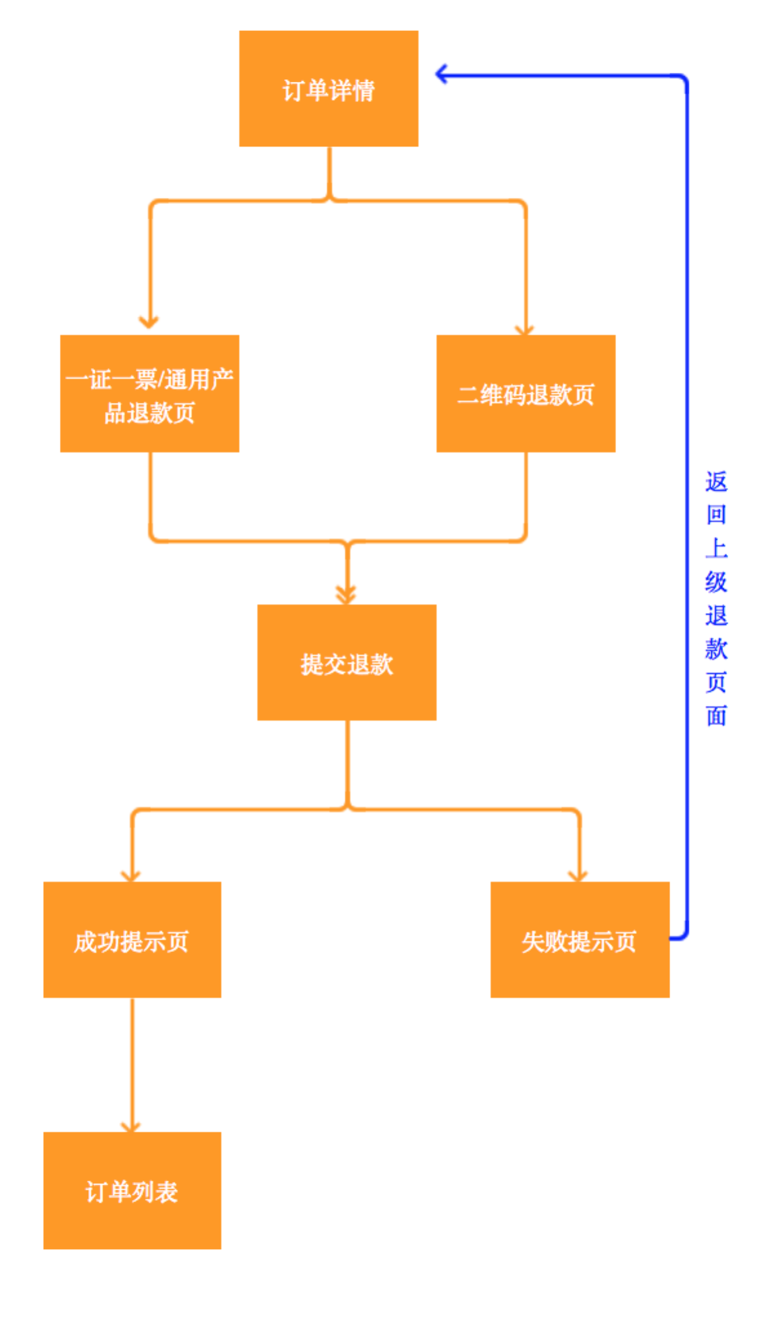

##### 订单退款-页面字段

|  |  |  |
| --- | --- | --- |
| **类型** | **来源** | **需求说明** |
| 订单编号 | 上级订单信息读取 | 1. 通用端产品、非一证一票退款页，默认退款数量0，可以单击+、—或手动输入。申请退款最小份数为1 2. 一证一票退款需选择与退款份数相同数量的游客信息进提交 |
| 产品名称 |
| 时间 |
| 数量 |
| 姓名 |
| 电话 |

##### 交互说明

|  |  |  |
| --- | --- | --- |
| **对象** | **动作** | **交互** |
| 份数+、- | 点击 | +为正向增加份数，-负向减份数。单击可手动输入 |
| 游客信息选择 | 点击 | 单击游客信息前复选框，为选中 |

### 订单填写页

### 订单填写页-概述

按产品属性，订单页调整为【景区/演艺一证一票】【景区/演艺非一证一票】【通用产品一证一票】【通用产品非一证一票】四类，为分销商提供合理的下单填写项

### 订单填写页-页面功能

|  |  |  |
| --- | --- | --- |
| 类型 | 功能点 | 优先级 |
| 下单填写页 | 游玩日期/日历：选择游玩日期、可视化3个月可购买日期 | 高 |
| 选择产品：规格选择 | 高 |
| 信息填写：填写项按后台配置动态读取 | 高 |
| 演艺选座：具体需求见选座功能表 | 高 |

### 订单填写页-填单项（按后台政策配置）

|  |  |  |
| --- | --- | --- |
|  | **填单项** | **备注** |
| 景点 | 选择日期、选择产品、联系人、游客信息、备注 |  |
| 演艺 | 选择日期、选择产品、联系人、游客信息、备注 |  |
| 一日游 | 选择日期、选择产品、联系人、游客信息、备注 | 如有其它需求，请备注 |
| 旅拍 | 选择日期、选择产品、联系人、游客信息、备注 | 如有其它需求，请备注 |
| 美食 | 选择日期、选择产品、联系人、游客信息、备注 |  |
| 特产 | 选择产品、联系人（姓名、电话）、地址、备注 |  |
| 班车接驳 | 选择日期、选择产品、联系人、游客信息、备注 |  |
| 新奇 | 选择日期、选择产品、联系人（姓名、电话）、备注 |  |

### 订单填写页-下单政策判断

|  |  |  |
| --- | --- | --- |
| 类型 | 功能点 | 优先级 |
| 日期判断 | 1. 按接口返回是否需要选择日期，展示或隐藏日期选择模块 2. 按接口返回产品可购买日期，置灰不可购买日期、显示可购买日期、置黄为选中状态 | 高 |
| 库存判断 | 1. 进入填单页时按接口返回当前系统时间内库存数 2. 选择日期、份数时与限购量判断 3. 订单提交进行库存减少 | 高 |
| 取票人信息填写项判断 | 进入下单页，按接口返回取票人填写字段，展示姓名、电话、身份证三个字段的任意组合 | 高 |
| 游客信息填写模块判断 | 进入下单页，按接口返回类型，展示或隐藏游客信息模块  按规格份数，展示对应份数的游客填写数 | 高 |

### 订单填写页-选座功能判断

|  |  |  |
| --- | --- | --- |
| 场景 | 系统动作 | 系统反馈 |
| 首次进入选座页面 | 调用进入时的实时作为度 | 显示座位图，已被其他用户锁定的座位用特定颜色显示（如：红色）；可选：白色 |
| 选座座位 | 缓存在本地，不向服务器提交 | 用户通过点击选择座位，选中座位显示选定状态（如：绿色） |
| 取消座位 | 缓存在本地，不向服务器提交 | 用户通过点击已选中的座位进行取消操作，取消后座位解除选定状态（如：绿色变为白色） |
| 点击确认选择，缓存座位全部可锁 | 调用点击时实时座位图判断本次锁定操作与其他用户已锁座位无重复，服务器锁定已选座位 | 座位选择完成，完成订单或进入其他订单辅助设置。并发送座位短信 |
| 点击确认选择，缓存座位部分不可锁 | 调用点击时实时座位图，判断本次锁定操作与其他用户已锁座位存在重复，服务器锁定未重复座位10分钟，并更新座位图 | 1、已选仍保持为绿色，提示重复座位号及数量，要求客户重新选择重复数量的座位，再次提交确认，若可锁，执行第4点，若仍存在不可锁，执行第5点。  2、用户可在此界面点击本单已锁座位，向服务器提交取消锁定请求。  3、若锁定10分钟后，用户仍未提交确认，则清除服务器已锁定座位，提示操作超时，重新选择订单数量座位 |
| 点击确认选择，选座数量小于订单数 | 对比锁定库存和已选座位 | 提示选座数量不可小于订单数量 |
| 选座时，选座数量大于订单数 | 对比锁定库存和已选座位 | 选择超出数量座位时，不可选，提示选座数量不可大于订单数量 |
| 选座时，有其他用户同时选择相同座位 | 服务器锁定最早提交的用户选择座位 | 系统反馈同第5点 |
| 完成全部选座动作生成订单，通过订单查看座位 | 调用实时座位图 | 高亮显示本单锁定座位（如绿色），不可修改 |